Nová kolekce Primalex Essence: jedinečné barvy inspirované Skandinávií
Praha, 22. března 2018 – Primalex Essence je nová řada prémiových omyvatelných interiérových barev s vysokou kryvostí a snadnou aplikací. Výsledný matný vzhled je neobyčejně odolný vůči otěru a znečištění, čímž splňuje nejmodernější požadavky v oblasti interiérových barev. Stačí si vybrat
kterýkoli odstín z barevné palety 42 odstínů inspirovaných čistým skandinávským stylem, který společně s doplňky vytvoří harmonický interiér ve znamení severu.

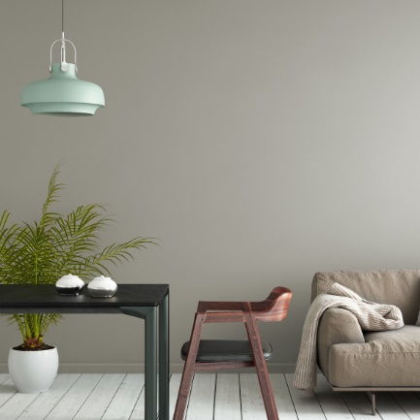
Čím lépe vyjádřit atmosféru svého domova než pomocí barev? Jak jinak zdůraznit výjimečné architektonické prvky? Pomocí správně zvolených tónů lze místnosti opticky zvýšit, snížit, rozšířit
i naopak zmenšit. Volbou studených či teplých odstínů je možné prostor pocitově ochladit nebo zateplit. Správně zvolená barva je významný dekorativní prvek: na jejím pozadí lépe vyniknou zajímavé kusy nábytku, osvětlení i obrazy. I obyčejná bílá váza s květinami se na barevném pozadí stává malým uměleckým dílem.
Celá škála odstínů byla inspirovaná čistým skandinávským stylem. Severské domovy bývají zařízeny ležérně a prakticky, ale stále neobyčejně útulně. Vše v interiéru je zkombinováno s citem
a dávkou minimalismu. S nebývalou elegancí jsou spojovány tradiční přírodní materiály s těmi moderními.
Společnost Primalex vytvořila novou kolekci barev, která převzala ze skandinávského stylu to nejlepší. Výsledné odstíny prostupují celým barevným spektrem. Každý z nich je však jemný a líbivý stejně jako barvy v severských interiérech.
Důležitým aspektem při vytváření kolekce byl důraz na kvalitu. „Slovo Essence znamená podstatu či základ věci, přesně takové jsou barvy v interiéru. Celou paletu 42 odstínů Primalex ladil se stejnou pečlivostí, s jakou mistři vůní míchají nové parfémy nebo s jakou mistři chutí připravují nové bylinné směsi,“ prozrazuje marketingový ředitel společnosti PPG Petr Hlaváček.

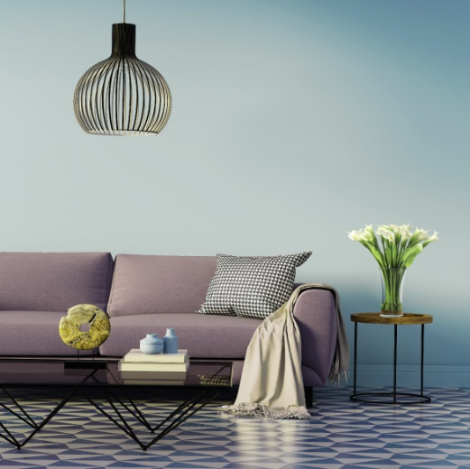
Na nových odstínech se podílela i designérka Alexandra Dýcková. Při vytváření postupně ze vzorníků vyřazovali barevné odstíny, které nebyly navzájem kompatibilní s ostatními. „Soustředili jsme se na práci s prostorem. Hledali jsme kombinace, které se k sobě hodily v interiéru, a tak se nám vyfiltrovaly další a další odstíny,“ popisuje utváření barevné škály Alexandra Dýcková.

Každý z 42 moderních odstínů se sametově matným vzhledem vtiskne interiéru osobitý a zároveň moderní design. Spolu s výbornou kryvostí, vysokou paropropustností a mechanickou odolností dokonale splňuje požadavky kladené na moderní interiérové nátěry. Lze ji tak zařadit mezi nejkvalitnější barvy značky Primalex.

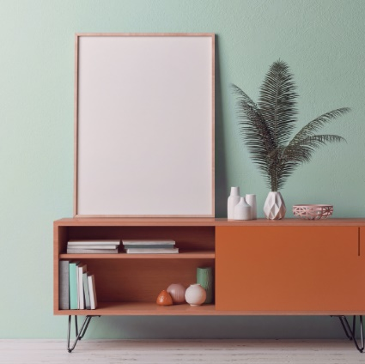
Primalex Essence je barvou určenou pro malování stěn a stropů minerálních omítek i sádrokartonových příček v obytných interiérech. A to i těch velmi frekventovaných, kde bývá nátěr více namáhán. Svou vysokou mechanickou odolností jsou barvy vhodné také pro místnosti, kde dochází ke kontaktu s vodou a párou, jako jsou kuchyně a koupelny.

Všechny odstíny Primalex Essence se skvěle kombinují s barevnými trendy v podobě doplňků či tapet. Česká značka Lavmi, která přináší nejen neotřelé a moderní tapety, ale i originální interiérové doplňky, vytvořila společně s Primalexem kolekci čtyř jedinečných designů. Doplňky dohromady s barvami Primalex Essence působí luxusně, avšak stále neobyčejně útulně. Společně vytvářejí opravdové teplo domova v jeho moderní podobě.

Petr Hlaváček ke spojení se značkou Lavmi dodává: „Jsem rád, že žijeme v době, která přeje interiérovým barvám, a že naši zákazníci už dávno nemalují jen proto, aby měli doma čisto. Pokud se vám zdá, že vašemu domovu k dokonalosti ještě něco chybí, právě díky barvám sladěným s doplňky teď můžete snadno a rychle dosáhnout neuvěřitelné změny.“

Doporučená maloobchodní cena včetně DPH je 520 Kč / 2,5 l a 750 Kč / 4 l.

O značce Primalex
Základem sortimentu značky Primalex jsou malířské nátěry, které si získaly oblibu jednoduchou aplikací, velkým výběrem druhů, a především trvale stabilní kvalitou, která je kromě vlastní laboratoře kontrolována organizací ITC Zlín. Primalex je jednou z mála značek, jež certifikovala systémy ISO 9001, ISO 14001 a OHSAS 18001 společně, a získala tak Zlatý certifikát pro integrovaný systém řízení. Obdržela také mezinárodně uznávané certifikáty IQNet. Primalex dodává na trh kompletní spektrum nátěrových hmot zahrnující vnitřní malířské nátěry, fasádní barvy, omítky, barvy na kov a dřevo, zateplovací systém a prostředky na úpravu podkladu. Disponuje sítí více než 400 Tónovacích center pro obarvování nátěrových hmot. Ta je nejširší v rámci České a Slovenské republiky s ideální dostupností pro spotřebitele ve všech regionech. Spotřebitelům jsou na nejmodernějších strojích na počkání připraveny vysoce kvalitní obarvené interiérové, fasádní nátěry a zateplovací systémy, omítky a barvy na kov a dřevo.

O skupině PPG
Vizí společnosti PPG je i nadále zůstat předním světovým výrobcem nátěrových hmot a dalších speciálních produktů, které zákazníkům pomáhají chránit a zkrášlovat jejich vlastní výrobky i okolí. Díky inovacím, úsilí o udržitelný rozvoj a kompetenci v oblasti barev pomáhá PPG svým zákazníkům
v průmyslu, dopravě, výrobě spotřebního zboží a na trhu autopříslušenství vylepšovat více povrchů různými způsoby než kterákoli jiná společnost. Společnost PPG byla založena v roce 1883, její centrála má sídlo v Pittsburghu a působí v téměř 70 zemích po celém světě. Akcie společnosti PPG jsou obchodovány na New York Stock Exchange (symbol: PPG).

Podrobnější informace získáte na www.primalex.cz, www.ppg.com nebo na Twitteru (@PPGIndustries).

Pro více informací, prosím, kontaktujte:

Petr Kavalír
PPG DECO CZECH
Brand Marketing Manager
Tel.: +420 222 333 717
Mob.: +420 737 285 977
E-mail: petr.kavalir@ppg.com

Lucie Krejbichová
doblogoo s.r.o.
Account Manager
Mobil: +420 602 359 328
E-mail: lucie@doblogoo.cz

